

**Loup Sonneville,**

Jean-Rémy Dion**,**

Nelson Graveau

***Rapport***

***SQL Workbench***

**Tables des matières**

**Aucune entrée de table des matières n'a été trouvée.**

# Introduction (qu’est-ce que SQL Workbench)

SQL Workbench est ce que l’on pourrait qualifier de logiciel permettant de réaliser des modèles de base de données via une interface graphique et relativement confortable au niveau de son ergonomie

# Raison du choix de SQL Workbench

# Installation du logiciel

Comme d’habitude, nous nous sommes référés sur l’encyclopédie en ligne d’Ubuntu et il nous fallut copier-coller la ligne de commande d’installation 

Après exécution, nous sommes amenés vers un écran d’installation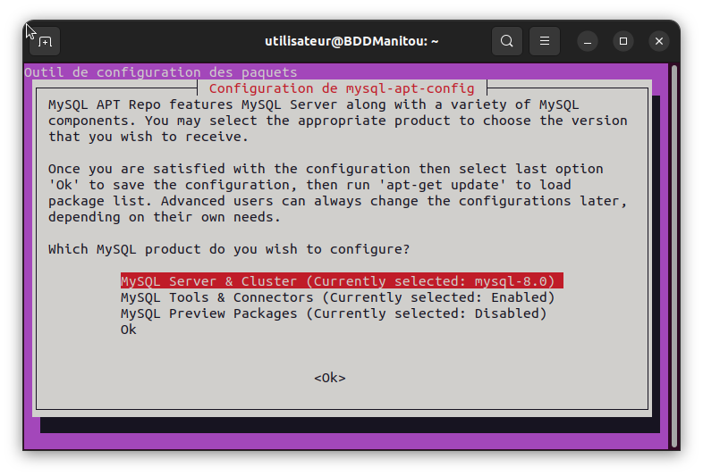

# Utilisation de Workbench

# Construction du modèle

# Problèmes rencontrés

Durant l’installation nous n’avons pas rencontré le moindre soucis ou bug cependant à l’exportation il fut nécessaire de modifier légèrement le programme, rien de plus